

LEY DE VIVIENDA
La gran mayoría de los españoles (57%) sigue sin conocer la Ley de Vivienda

- Los jóvenes son quienes mejor conocen la normativa que regula el mercado inmobiliario en España
- Las personas activas en el mercado de la vivienda son el colectivo más familiarizado con la legislación vigente
- El conocimiento de la Ley de Vivienda es más elevado en Cataluña, seguida por Madrid y la Comunidad Valenciana

Madrid, 29 de diciembre de 2025

La gran mayoría de la población española continúa sin conocer la Ley de Vivienda más de dos años y medio después de su entrada en vigor. En concreto, el 57% de los particulares mayores de 18 años afirma no tener ningún conocimiento sobre esta norma, según los datos de un estudio realizado por Fotocasa Research durante el segundo semestre de 2025. Además, el dato empeora claramente en comparación con el mismo periodo de 2024, cuando solo el 50% declaraba no conocer la Ley de Vivienda vigente. De forma paralela, el 43% de los encuestados asegura tener constancia de la existencia de la normativa, pero este conocimiento se concentra mayoritariamente en un nivel superficial: solo un 7% afirma estar familiarizado con la normativa, mientras que un 36% reconoce conocerla únicamente de manera genérica.

“El mayor conocimiento de la Ley de Vivienda no se distribuye de forma homogénea en la sociedad, sino que se concentra allí donde la norma incide de manera más tangible. Por ello, resulta lógico que Cataluña lidere el grado de conocimiento de norma, ya que no solo fue la primera comunidad en declarar zonas tensionadas, sino que actualmente concentra un elevado volumen de municipios sujetos a limitaciones de precios y a una regulación más intensa del mercado del alquiler”, explica María Matos, directora de Estudios y portavoz de Fotocasa.

Conocimiento de la Ley de Vivienda

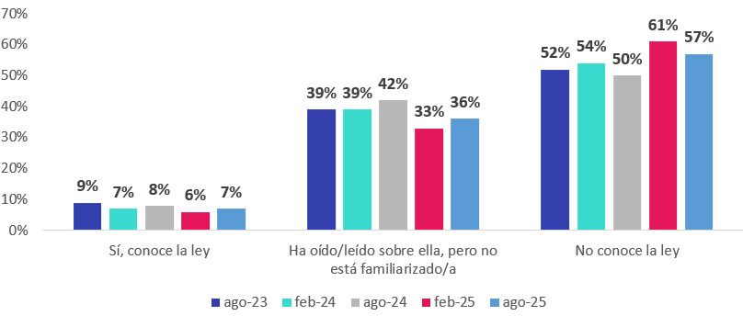

El análisis por edades revela que los jóvenes son el grupo más informado. Concretamente, las personas de entre 25 y 34 años presentan el mayor grado de conocimiento de la Ley de Vivienda, con un 47% que afirma conocerla, aunque únicamente el 10% asegura dominar sus particularidades. En el resto de los segmentos de edad, predomina el desconocimiento total de la norma, que alcanza el 58% en casi todos los grupos y el 59% entre las personas de 45 a 54 años. Además, el conocimiento profundo de la ley disminuye progresivamente con la edad, desde el 10% entre los más jóvenes hasta el 5% entre quienes tienen entre 55 y 75 años. Por último, entre los más jóvenes (el colectivo de 18 a 24 años), el porcentaje de quienes conocen la Ley de Vivienda se sitúa en un 42%.

Cataluña lidera el conocimiento de la Ley de Vivienda

Desde el punto de vista territorial, Cataluña es la comunidad autónoma donde más se conoce la Ley de Vivienda, con un 47% de población informada, aunque se trata de una tasa inferior del 53% registrado en el primer semestre de 2024. En esta comunidad, solo un 9% afirma tener un conocimiento claro de la norma, frente a un 39% que declara conocerla de manera superficial. La Comunidad de Madrid y la Comunidad Valenciana comparten un nivel de conocimiento del 42%, si bien en ambos casos el dato supone un retroceso respecto al año anterior. Andalucía presenta los resultados más bajos, con un 41% de conocimiento global, pese a mejorar frente a la encuesta anterior, y con apenas un 6% de población que asegura conocer bien la normativa.

Conocimiento Ley de Vivienda por Comunidades Autónomas

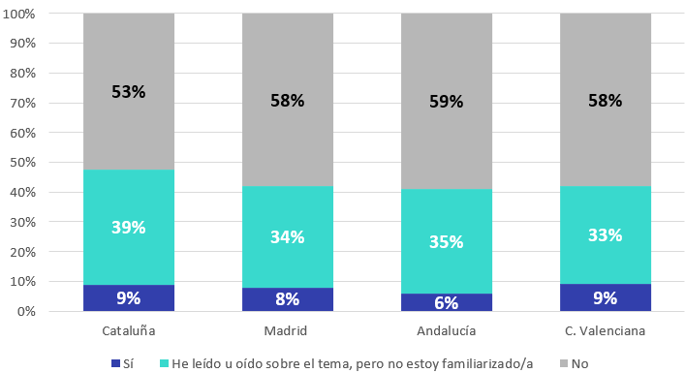

El conocimiento de la norma es más alto entre los activos

Por último, el estudio pone de manifiesto que el grado de conocimiento de la Ley de Vivienda es sensiblemente mayor entre quienes han participado activamente en el mercado inmobiliario durante el último año. El 33% de los mayores de 18 años ha realizado durante los últimos doce meses alguna acción relacionada con la compra, venta o alquiler de vivienda, y entre este colectivo el nivel de conocimiento supera al de la población general. Destacan especialmente los compradores, con un 56% que afirma conocer la Ley, así como los arrendadores, que alcanzan un 61% de conocimiento, con un 20% que declara tener una noción sólida de la norma. Los vendedores presentan un conocimiento del 47%, mientras que entre los inquilinos el conocimiento se sitúa en el 45%.

Sobre Fotocasa
Fotocasa es uno de los principales portales inmobiliarios de España, con una amplia oferta de viviendas de segunda mano, promociones de obra nueva y alquileres que pertenece a Fotocasa Group.
Mensualmente, elabora el Índice inmobiliario Fotocasa, un informe de referencia que analiza la evolución del precio medio de la vivienda en España, tanto en venta como en alquiler.
Desde 2017, desarrolla además estudios sociológicos bajo el sello Fotocasa Research, con el objetivo de aportar conocimiento y análisis en profundidad sobre las tendencias del mercado y el comportamiento de los ciudadanos en relación con la vivienda.
Toda la información y los últimos comunicados están disponibles en su Sala de Prensa

Sobre Fotocasa Group
Fotocasa Group es un referente del sector inmobiliario en España, con más de 25 años de experiencia liderando la transformación del real estate a través de la innovación, los datos y la tecnología.
Bajo su marca paraguas, Fotocasa Group impulsa y da visibilidad a un ecosistema de marcas líderes —Fotocasa, habitaclia, Fotocasa Pro, Datavenues, Witei e Inmoweb— que ofrecen soluciones integrales tanto para particulares como para profesionales del sector.
Fotocasa, la marca insignia del grupo, conecta cada día a millones de personas con su próximo hogar, ofreciendo la mayor oferta de viviendas de segunda mano, obra nueva, alquiler y compraventa, junto con análisis y contenidos que la consolidan como un auténtico referente del mercado inmobiliario.
En Fotocasa Group, unimos personas y propiedades a través de una plataforma inteligente, diseñada para hacer que buscar, comprar o alquilar vivienda sea una experiencia más fácil, transparente y eficiente.
Nuestra visión es clara: ser el lugar donde tu nuevo hogar te encuentra.

Departamento Comunicación Fotocasa
Anaïs López
comunicacion@fotocasa.es
620 66 29 26

